Інформація щодо профілактики захворювання кору
16 січня 2018, 16:01
1214
Суспільство, Медицина
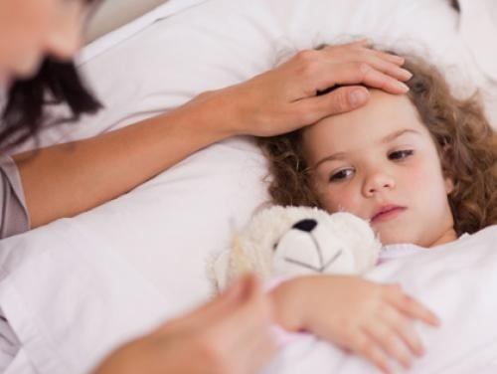
Поточного року в Україні в 70 разів збільшилася захворюваність на кір. Її спалах зареєстрований в Дніпропетровській, Запорізькій, Херсонській та Львівській областях, місті Києві. За інформацією лікаря-епідеміолога міської філії ГУ «Донецький ОЛЦ Міністерства охорони здоров’я України» Світлани Шкарупи, в Маріуполі випадки корі не реєструвалися протягом останніх чотирьох років. Однак у зв'язку з погіршенням епідемічної ситуації необхідно знати симптоми захворювання та заходи профілактики.
Кір є однією з головних причин дитячої смертності в світі. Вона загрожує і дітям, і дорослим, які не захищені щепленнями.
Джерело зараження - хвора людина. Поширення вірусу відбувається при чханні, кашлі, розмові з крапельками слини. Якщо людина не хворіла на кір і не була щеплена від цієї інфекції, то після контакту з хворим зараження відбувається практично в 100% випадків. Вірус кору відрізняється дуже високу летючість, може поширюватися по вентиляційних трубах і шахтам ліфтів.
Вхідні ворота інфекції - верхні дихальні шляхи, де вірус розмножується і проникає в кров. Кров'ю вірус розноситься по різним органам, вражаючи мигдалини, печінку, легені, кістковий мозок.
Інфекція кору небезпечна ускладненнями у вигляді запалень середнього вуха, очей, легенів, трахеї, бронхів, а також запаленням оболонок мозку і пневмонією. Кір може призводити до довічної інвалідності внаслідок ураження мозку, а також у вигляді сліпоти (внаслідок ураження склер і рогівки) та глухоти.
Захворювання починається з ознак схожих з гострими респіраторними вірусними інфекціями - підвищення температури тіла, кашлю, нежиті, сльозотечі. Цей стан зберігається 2-3 дня, після чого з'являється висип яскраво червоного кольору, спочатку на обличчі, за вухами, потім поширюється по всьому тілу. Хворий на кір заразний для оточуючих 4 дня до і 4 дні після появи висипу. При цьому висипом рівномірно покриваються поверхні рук (внутрішні і зовнішні), фон шкіри при цьому не змінюється. Висип може бути рясним (точки зливаються в великі плями неправильної форми) або настільки мізерною, що на шкірі будуть тільки окремі невеликі цятки.
Обличчя хворого - опухле (одутле), спостерігається потовщення повік, набряклість носа і верхньої губи. Очі червоніють і гниють, в більшості випадків - рясні виділення з носа.
Загальний стан дитини, поки на шкірі є висипання, важкий. Він неспокійний, марить, вдень відчуває сонливість. В окремих випадках спостерігаються кровотечі з носа. Від форми хвороби залежить тяжкість інтоксикації.
Якщо ви або ваша дитина все ж захворіли, необхідно:
1. Терміново звернутися за медичною допомогою.
2. Не відвідувати поліклініку самостійно, а дочекатися лікаря.
3. До приходу лікаря звести контакти з родичами, знайомими та іншими людьми до мінімуму.
4. Повідомити лікаря про всі свої контакти за останні 10-20 днів.
5. При кашлі і чханні прикривати рот і ніс, використовуючи носову хустку або серветку, частіше мити руки водою з милом.
6. Використовувати засоби захисту органів дихання (наприклад, маску або марлеву пов'язку).
7. Не займатися самолікуванням!
Як захиститися?
Єдиний надійний захист від захворювання на кір - це вакцинація. Щеплення проводяться відповідно до Національного календаря профілактичних щеплень безкоштовно в Центрах первинної медико-санітарної допомоги (ЦПМСД) міста, за місцем медичного обслуговування.
Вакцинація проти кору виконується у віці 12 місяців, ревакцинація - перед школою в 6 років. Дорослим щеплення проводяться у віці до 35 років, не щепленим раніше, не мають відомостей про щеплення проти кору і не хворіли на кір раніше.
За епідемічними показаннями вакцинуються контактні особи з осередком захворювання у віці від 1 року до 35 років, які не хворіли на, які не щеплені і не мають відомостей про профілактичні щеплення проти кору, одноразово щеплені.
Закликаємо батьків вакцинувати дітей, щоб уберегти їх від цього небезпечного захворювання. Для захисту від кору необхідно отримати дві дози комбінованої вакцини проти кору, епідпаротиту та краснухи. Якісна і не реактогена вакцина в наявності у всіх дитячих поліклініках Центрів первинної медико-санітарної допомоги міста.
Пам'ятайте! Відмовившись від щеплення, ви обираєте хворобу, яка протікає важко, з ускладненнями, можливо з летальним результатом. Здоров'я вашої дитини в ваших руках.

